**КУ «Центр обработки вызовов и мониторинга систем обеспечения**

**безопасности жизнедеятельности»**

|  |  |
| --- | --- |
| [Дата документа] | [Номер документа] |



**Обзор ЧС за август 2023 года**

**прогноз чрезвычайных ситуаций на территории ХМАО – Югры**

**на сентябрь 2023 года**

**Ханты-Мансийск**

**2023 г.**

**1. Исходная обстановка основных показателей**

В августе 2023 года за период с 01.08.2023 г. по 31.08.2023 г. на территории ХМАО – Югры действовал 1 режим ЧС.

*С 06.08.2023-19.08.2023 на территории Белоярского района Ханты-Мансийского автономного округа – Югры, действовал «РЕЖИМ ЧРЕЗВЫЧАЙНОЙ СИТУАЦИИ» (в связи с установившейся устойчивой сухой и жаркой погодой, способствующей резкому росту количества и площади пожаров), в лесах муниципального характера (введен согласно постановления администрации Белоярского района от 06.08.2023 № 509, отменен с 20:00 19 августа 2023 года Постановлением Губернатора ХМАО-Югры № 531 от 19.08.2023)*.

* 1. **Метеорологическая обстановка**

***Опасные явления****: не регистрировались.*

***Неблагоприятные явления****: приведены в таблице 1.*

***Таблица 1.* Неблагоприятные явления на территории ХМАО, за отчетный период**

| **Дата** | **Время** | **Метеостанция** | **Критерий** | **Название НЯ** | **Район** |
| --- | --- | --- | --- | --- | --- |
| 01.08.2023 | 20:00 | **Нижневартовск** | **17 мм** | **Сильный дождь** | Нижневартовский |
| в течение суток | **местами** |  | **Гроза** | Нижневартовский, Сургутский |
| 02.08.2023 | в течение суток | **местами** |  | **Гроза** | Кондинский, Белоярский, Сургутский, Нефтеюганский, Нижневартовский |
| 20:00, 23:00 | **Сытомино** | **16 м/с** | **Сильный ветер** | Сургутский |
| 03.08.2023 | 2:00 | **Салым** | **МДВ 500 м** | **Туман** | Нефтеюганский |
| 5:00 | **Нижневартовск** | **МДВ 300 м** | Нижневартовский |
| в течение суток | **местами** |  | **Гроза** | Все районы округа |
| 20:00 | **Ваховск** | **23 мм** | **Сильный дождь** | Нижневартовский |
| 04.08.2023 | 17:00 | **Няксимволь** | **17 м/с** | **Сильный ветер** | Березовский |
| в течение суток | **местами** |  | **Гроза** | Все районы округа |
| 23:00 | **Ханты-Мансийск** | **МДВ 500 м** | **Туман** | Ханты-Мансийский |
| 05.08.2023 | в течение суток | **местами** |  | **Гроза** | Кондинский, Березовский, Нефтеюганский, Октябрьский |
| 20:00 | **Леуши** | **23 мм** | **Сильный дождь** | Кондинский |
| 06.08.2023 | в течение суток | **местами** |  | **Гроза** | Кондинский, Березовский, Советский |
| 20:00 | **Саранпауль** | **19 мм** | **Сильный дождь** | Березовский |
| 07.08.2023 | в течение суток | **местами** |  | **Гроза** | Березовский, Советский |
| 8:00 | **Сосьва** | **27 мм** | **Сильный дождь** | Березовский |
| 08.08.2023 | 5:00 | **Корлики** | **МДВ 500 м** | **Туман** | Нижневартовский |
| в течение суток | **местами** |  | **Гроза** | Сургутский |
| 09.08.2023 | 17:00 | **Нижневартовск** |  | **Гроза** | Нижневартовский |
| 20:00 | **Нижневартовск** | **23 мм** | **Сильный дождь** |
| 20:00 | **Ваховск** |  | **Гроза** |
| 17:00-23:00 | **Ларьяк** |
| 14:00 | **Нижневартовск** |
| 10.08.2023 | 20:00 | **Ларьяк** | **19 мм** | **Сильный дождь** |
| 20:00 | **Корлики** | **33 мм** |
| 11.08.2023 | 8:00 | **Когалым** | **15 м/с** | **Сильный ветер** | Сургутский |
| 14:00 | **Когалым** | **15 м/с** |
| 17:00 | **Когалым** | **16 м/с** |
| 12.08.2023 | 14:00 | **Когалым** | **15 м/с** |
| 14.08.2023 | 20:00-23:00 | **Березово** |  | **Гроза** | Березовский |
| 20:00-23:00 | **Саранпауль** |
| 15.08.2023 | 2:00 | **Нижневартовск** | **МДВ 1600 м** | **Дымка** | Нижневартовский |
| 2:00 | **Ларьяк** | **МДВ 2000 м** |
| 5:00 | **Нижневартовск** | **МДВ 300 м** | **Туман** |
| 15.08.2023 | в течение суток | **местами** |  | **Гроза** | Березовский, Советский, Октябрьский |
| 16.08.2023 | 2:00 | **Ларьяк** | **МДВ 2000 м** | **Ухудшение видимости при осадках** | Нижневартовский |
| 8:00 | **Ларьяк** | **17 мм** | **Сильный дождь** |
| 8:00 | **Корлики** | **15 мм** |
| 17:00 | **Шаим** |  | **Гроза** | Кондинский |
| 20:00 | **Корлики** | **15 мм** | **Сильный дождь** | Нижневартовский |
| 17.08.2023 | в течение суток | **местами** |  | **Гроза** | Березовский, Октябрьский |
| 18.08.2023 | в течение суток | **местами** | Березовский, Октябрьский, Кондинский |
| 19.08.2023 | в течение суток | **местами** | Кондинский, Белоярский |
| 20:00 | **Нефтеюганск** | **17 мм** | **Сильный дождь** | Нефтеюганский |
| 20.08.2023 | 23:00 | **Ларьяк** | **МДВ 100 м** | **При осадках** | Нижневартовский |
| 21.08.2023 | 5:00 | **Нижневартовск** | **МДВ 400 м** | **Туман** |
| 20:00 | **Советский** |  | **Гроза** | Советский |
| 22.08.2023 | 02:00; 05:00 | **Сосьва** | **МДВ 200 м** | **Туман** | Березовский |
| 5:00 | **Шаим** | **МДВ 2000 м** | **Дымка** | Кондинский |
| 2:00 | **Корлики** | **МДВ 1000 м** | Нижневартовский |
| 8:00 | **Корлики** | **МДВ 2000 м** | **Туман** |
| 17:00 | **Игрим** |  | **Гроза** | Березовский |
| 20:00 | **Салым** | **16 мм** | **Сильный дождь** | Нефтеюганский |
| 23.08.2023 | 2:00 | **Октябрьское** | **МДВ 2000 м** | **Дымка** | Октябрьский |
| 5:00 | **Октябрьское** | **МДВ 200 м** | **Туман** |
| 5:00 | **Угут** | **МДВ 2000 м** | **Дымка** | Сургутский |
| 8:00 | **Октябрьское** | **МДВ 50 м** | **Туман** | Октябрьский |
| 8:00 | **Унъюган** | **МДВ 500 м** |
| 11:00 | **Октябрьское** | **МДВ 500 м** |
| 20:00-23:00 | **Леуши** |  | **Гроза** | Кондинский |
| 23:00 | **Березово** | **МДВ 500 м** | **Туман** | Березовский |
| 23:00 | **Ларьяк** | **МДВ 2000 м** | Нижневартовский |
| 23:00 | **Ларьяк** |  | **Гроза** |
| 24.08.2023 | 02:00-08:00 | **Березово** | **МДВ 500 м** | **Туман** | Березовский |
| 2:00 | **Ларьяк** | **МДВ 2000 м** | Нижневартовский |
| 2:00 | **Ваховск** |  | **Гроза** |
| 02:00-05:00 | **Ларьяк** |
| 02:00-05:00 | **Корлики** |
| 8:00 | **Угут** | **17 мм** | **Сильный дождь** | Сургутский |
| 8:00 | **Корлики** | **15 мм** | Нижневартовский |
| 11:00 | **Ваховск** |  | **Гроза** |
| 20:00-23:00 | **Корлики** |
| 23:00 | **Корлики** | **МДВ 2000 м** | **Осадки** |
| 25.08.2023 | 05:00 | **Сосьва** | **МДВ 200 м** | **Туман** | Березовский |
| 05:00 | **Унъюган** | **МДВ 500 м** | Октябрьский |
| 05:00 | **Унъюган** | **МДВ 2000 м** | **Дымка** |
| 05:00 | **Нижневартовск** | **МДВ 300 м** | **Туман** | Нижневартовский |
| 05:00 | **Ларьяк** | **МДВ 1000 м** | **Дымка** |
| 23:00 | **Когалым** | **МДВ 800 м** | **Туман** | Сургутский |
| 26.08.2023 | 08:00 | **Алтай** | **МДВ 2000 м** | **Дымка** | Кондинский |
| 08:00 | **Кондинское** | **МДВ 2000 м** |
| 17:00 | **Няксимволь** | **МДВ 200 м** | **Туман** | Березовский |
| 27.08.2023 | 14:00-23:00 | **Леуши** |  | **Гроза** | Кондинский |
| 28.08.2023 | 2:00 | **Ларьяк** | **МДВ 1000 м** | **Туман** | Нижневартовский |
| 2:00 | **Нижневартовск** | **МДВ 1500 м** | **Дымка** |
| 5:00 | **Радужный** | **МДВ 500 м** |
| 5:00 | **Шаим** | **МДВ 2000 м** | Кондинский |
| 5:00 | **Сургут** | **МДВ 1200 м** | Сургутский |
| 8:00 | **Сургут** | **МДВ 700 м** | **Туман** |
| 8:00 | **Березово** | **МДВ 2000 м** | **Дымка** | Березовский |
| 8:00 | **Нижневартовск** | **МДВ 1500 м** | **Дымка** | Нижневартовский |
| 17:00 | **Советский** |  | **Гроза** | Советский |
| 29.08.2023 | 5:00 | **Угут** | Сургутский |
| 5:00 | **Сургут** | **МДВ 2000 м** | **Осадки** |
| 8:00 | **Алтай** | **16 мм** | **Сильный дождь** | Кондинский |
| 8:00 | **Когалым** | **20 мм** | Сургутский |
| 8:00 | **Ваховск** | **15 мм** | Нижневартовский |
| 11:00 | **Кондинское** | **МДВ 2000 м** | **Дымка** | Кондинский |
| 14:00 | **Алтай** | **МДВ 2000 м** | **Осадки** |
| 14:00-17:00 | **Сургут** |  | **Гроза** | Сургутский |
| 17:00 | **Нижнесортымск** | **МДВ 2000 м** | **Дымка** |
| 17:00 | **Когалым** |  | **Гроза** |
| 17:00 | **Радужный** | Нижневартовский |
| 20:00 | **Нижнесортымск** | **МДВ 2000 м** | **Осадки** | Сургутский |
| 20:00 | **Нижнесортымск** | **17 мм** | **Сильный дождь** | Сургутский |
| 30.08.2023 | 02:00 | **Ханты-Мансийск** | **МДВ 500 м** | **Дымка** | Ханты-Мансийский |
| 05:00 | **Нижнесортымск** | **МДВ 1000 м** | **Дымка** | Сургутский |
| 31.08.2023 | 08:00 | **Куминский** | **26 мм** | **Сильный дождь** | Кондинский |

**________________________________________________________**

***\* сильный ветер –*** *ветер скоростью 15 м/с и выше, но не превышающей 24 м/с;* ***сильный дождь*** *– осадки в виде дождя, ливневого дождя количеством 15-50 мм за 12 часов;* ***гроза*** *– комплексное атмосферное явление, необходимой частью которого являются многократные электрические заряды между облаками или между облаком и землей (молнии), сопровождающиеся звуковым явлением – громом;* ***туман (дымка)*** *– скопление воды в воздухе, образованное мельчайшими частичками воды (льда), повлекшее ухудшение горизонтальной видимости (дальностью 2000 м и менее).*

**Погодные условия отчетного периода:** на протяжении прошедшего периода, повсеместно отмечались осадки в виде дождя, от небольших до умеренных, в отдельные дни – до сильных, ливни, грозы, местами туман, дымка. Ветер переменных направлений, умеренный 4-14 м/с, местами порывами до 17 м/с. Порывистый ветер регистрировался преимущественно в первой декаде месяца. Преобладающая температура воздуха в первой половине периода *ночью* +9,+17 °С, по крайнему востоку до +1 °С, во второй половине периода +4,+14 °С, по северо-западу до -1 °С, *днем* в первой половине периода +21,+29 °С, по востоку местами до +14 °С, во второй половине периода +13,+20 °С, по крайнему востоку до +23 °С. В отдельные дни первой половины периода, по западной половине автономного округа, местами регистрировалось ухудшение видимости дымом от лесных пожаров.

Средняя температура воздуха по автономному округу составила от   
+14,3 °С до +16,8 °С, что около и на 3,3 °С выше нормы (норма 12,4-16,8°С) и в среднем на 0,2 °С ниже АППГ (АППГ 13,8-17,8°С). По юго-восточным районам автономного округа около и на 1,5 °С выше нормы, по северо–западным районам – на 2,0-3,3 выше нормы *(рис.1).*

Сумма осадков по округу составила от 17,8 мм до 130,1 мм, что 20-150 % нормы (норма 52-101 мм) и в среднем 174 % АППГ соответственно (АППГ 12-83 мм). По центральным и северным районам автономного округа – меньше нормы (20-80% нормы), по северо-западным, южным и восточным районам около нормы (80-120% нормы), по крайнему востоку, местами в Нефтеюганском и Березовском районах - больше нормы (120-150% нормы) *(рис.3).*

Средняя температура воздуха по автономному округу составила от   
+10,4 °С до +22,1 °С, что на 1,7 °С выше нормы и на 0,2 °С ниже АППГ. Средняя сумма осадков по округу составила 60,5 мм, что 86 % нормы (ср. норма 70,1 мм) и 174 % АППГ соответственно (АППГ 35 мм) *(рис.2).*

Минимальная температура воздуха регистрировалась 28 августа в Березовском районе (Саранпауль) -1,0 °С, максимальная 18 августа в Кондинском районе (Шаим) +32,0 °С. Максимальное количество осадков за сутки зарегистрировано 07 августа в Березовском районе (Сосьва) – 37 мм. Максимальный порыв ветра зарегистрирован 04 августа в Березовском районе (Няксимволь) – 17 м/с *(табл.1, рис.1-3).*

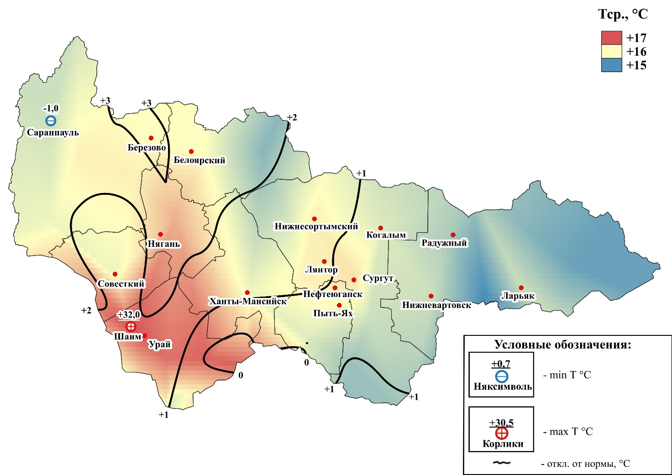

***Рис.1. Значения средних температур воздуха за август 2023 (01-31 августа 2023)***

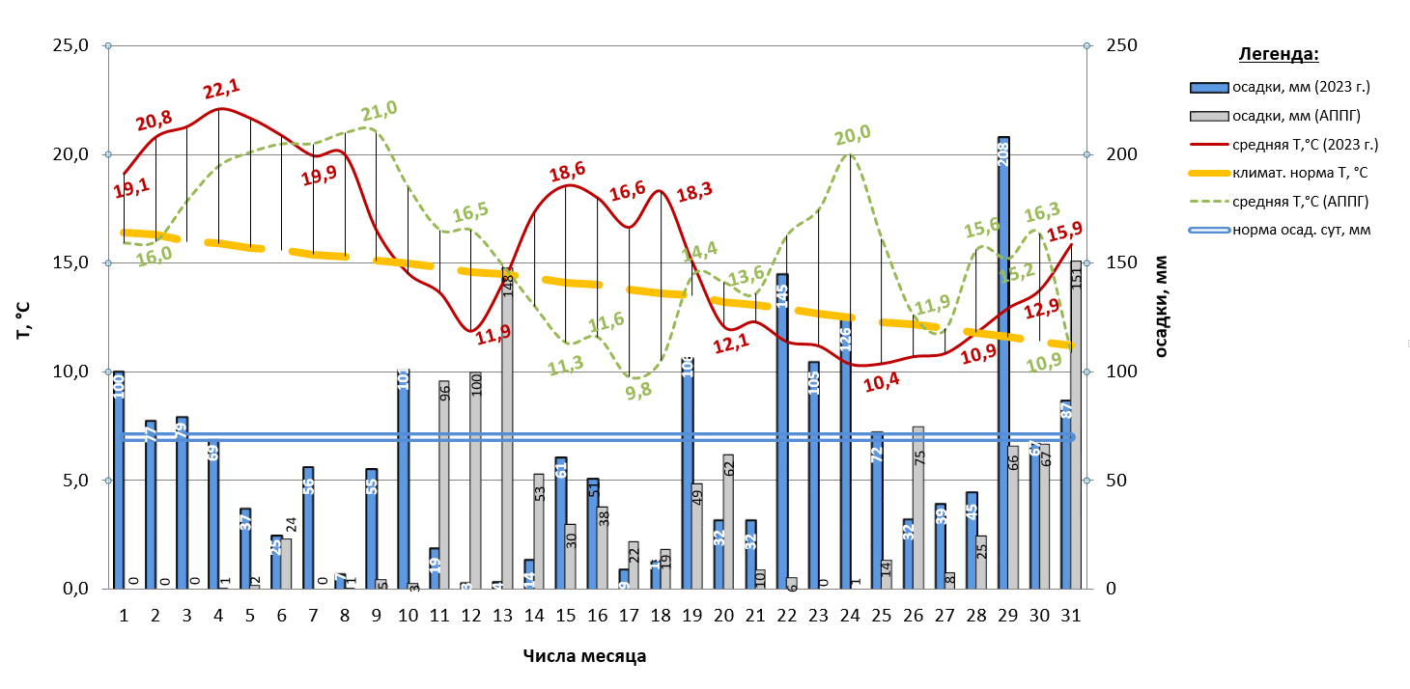***Рис. 2. Климатическая характеристика отчетного периода (01-31 августа 2023)***

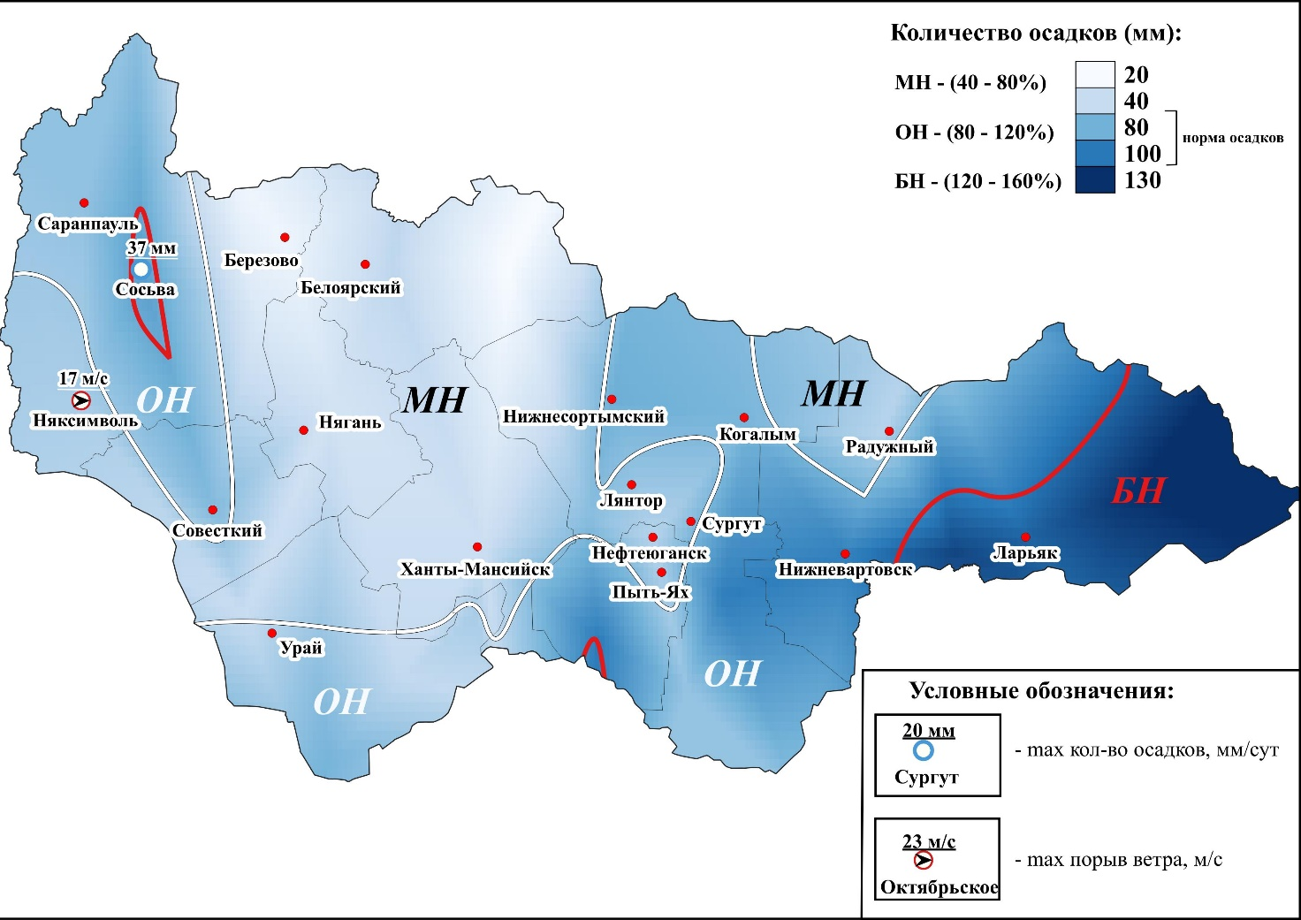

***Рис.3. Значения количества осадков за август 2023 (01-31 августа 2023)***

* 1. **Гидрологическая обстановка**

Уровень воды в р. Казым у г. Белоярский достиг критериев ОЯ «низкая межень» по продолжительности явления 25 июля 2023 года (ОЯ=280 см). Минимальный уровень воды за период снижения ниже критических отметок низкого уровня (с 16 июля по 18 августа 2023 года). В период с 01 по 31 августа уровень воды упал на 26 см, по состоянию на 31.08.2023 08:00 ч. местного времени составляет 268 см.

На большинстве рек округа наблюдалось падение уровней воды, на отдельных реках разнонаправленные колебания, связанные с выпадением атмосферных осадков.

**Паводковая обстановка**

В связи с низкими уровнями воды, паводковая обстановка складывалась благоприятно, происшествий связанных с затоплением территорий населенных пунктов не регистрировалось.

**Навигационная обстановка:** навигация открыта по всем маршрутам.

**Происшествия на водных объектах:**

За отчётный период с 22:00 31.07.2023 г. по 22:00 31.08.2023 г. на территории автономного округа зарегистрировано **8** происшествий на водных объектах, погибло **6** человек, спасено **5** человек (АППГ 7 происшествий, погибло 7 человек, спасен 1 человек).

03.08.2023 – г.Сургут, СНТ «Чистые пруды» (в районе ул. Набережная) в реку Чёрная упали 2 человека (2 ребенка), были спасены очевидцами, переданы прибывшим сотрудникам ССМП (спасено 2 человека).

06.08.2023 – г.п. Белый Яр, Сургутского района, в районе ул. Набережной на протоке Барсово, во время купания утонул мужчина (погиб **1** человек).

14.08.23г – в 15:45 в Октябрьском районе, на 1049 км р. Обь (в 15 км от п. Красноленинский, р-н острова Фуринский) обнаружено тело мужчины (погиб **1** человек).

18.08.2023 г. п. Междуреченский, при купании в р. Конда, утонул один человек, житель п. Междуреченска (погиб **1** человек).

18.08.2023 г. п. Карымкары, при купании в р. Обь, утонул один человек(погиб **1** человек).

23.08.2023 в с.п. Ульт-Ягун, Сургутского района, озеро Вачлор утонула женщина (погиб 1 человек).

24.08.2023 в Октябрьском районе, ниже по течению от п. Приобье в сторону с. Шеркалы, на 10 км протоки Алешкинская перевернулась лодка с тремя пассажирами. Двоих пассажиров подняли на мимо проходящее судно, один доплыл до противоположного берега (спасено 3 человека).

27.08.2023 в Сургутском районе, в районе понтонной переправы через р. Лямин, перевернулась лодка, на борту находилось 2 человека. Один доплыл до берега, второй утонул (погиб 1 человек).

С начала года (по 22:00 31.08.2023г.) на водоемах автономного округа зарегистрировано **43** происшествия, погибло **34** человека, спасено **15** человек. За аналогичный период 2022 года зарегистрировано **40** происшествий, погибло **34** человека, спасено **19** человек.

**1.3. Лесопожарная обстановка**

*С 06.08.2023-19.08.2023 на территории Белоярского района Ханты-Мансийского автономного округа – Югры, действовал «РЕЖИМ ЧРЕЗВЫЧАЙНОЙ СИТУАЦИИ» (в связи с установившейся устойчивой сухой и жаркой погодой, способствующей резкому росту количества и площади пожаров), в лесах муниципального характера (введен согласно постановления администрации Белоярского района от 06.08.2023 № 509, отменен с 20:00 19 августа 2023 года Постановлением Губернатора ХМАО-Югры № 531 от 19.08.2023)*.

В связи с повышением пожарной опасности и предотвращения пожаров на территории Ханты-Мансийского автономного округа – Югры введен **«ОСОБЫЙ ПРОТИВОПОЖАРНЫЙ РЕЖИМ»** в 22 МО согласно распоряжению Правительства Ханты-Мансийского автономного округа – Югры от 27.04.2023 №224-рп, на период с 28.04.2023 до особого распоряжения.

За отчётный период с 22:00 31.07.2023 г. по 22:00 31.08.2023 г. на территории автономного округа зарегистрировано **139** ландшафтных пожаров, на площади **14962,51** га, в том числе **133** лесных пожара, на площади   
**13738,81** **га** (из них на ООПТ **1** пожар, на площади **0,10 га**), **АППГ   
200** ландшафтных пожаров, на площади **398673,68 га,** в том числе **197** лесных пожаров, на площади **398571,68 га** (из них на ООПТ **1** пожар, на площади **12988,00 га**)*.*

Всего с начала пожароопасного периода **2023** года (по 22:00 31.08.2023г.) на территории автономного округа зарегистрировано: **809** ландшафтных пожаров, на площади **91831,55 га**, в том числе **643** лесных пожара, на площади **64266,02 га** (из них на ООПТ **7** пожаров, на площади **525,10 га**), **АППГ 497** ландшафтных пожаров, на площади **440700,11 га,** в том числе **438** лесных пожаров, на площади **435214,01 га** (из них на ООПТ **3** пожара, на площади **13905,50 га**) *(табл. 2, рис. 4).*

***Таблица 2.* Сведения по природным пожарам на территории ХМАО – Югры по состоянию на 23-00 час. (мест.) 31.08.2023 года**

|  |  |  |  |  |  |  |  |  |  |  |
| --- | --- | --- | --- | --- | --- | --- | --- | --- | --- | --- |
| **Природные пожары** | **всего с начала сезона** | | **зарегистрировано за сутки** | | **действует** | | **в т.ч. локализовано** | | **из них ликвидировано** | |
| ***кол-во*** | ***пл, га*** | ***кол-во*** | ***пл, га*** | ***кол-во*** | ***пл, га*** | ***кол-во*** | ***пл, га*** | ***кол-во*** | ***пл, га*** |
| **Всего по ХМАО-Югре** | 809 | 91831,55 | 0 | 0 | 0 | 0 | 0 | 0 | 0 | 0 |
| **В том числе лесные пожары** | 643 | 64266,02 | 0 | 0 | 0 | 0 | 0 | 0 | 0 | 0 |
| ***из них на ООПТ*** | 7 | 525,1 | 0 | 0 | 0 | 0 | 0 | 0 | 0 | 0 |
| ***АППГ*** | 497 | 440700,11 |  | | | | | | | |
| ***В том числе лесные пожары*** | 438 | 435214,01 |  | | | | | | | |
| ***из них на ООПТ*** | 3 | 13905,5 |  | | | | | | | |

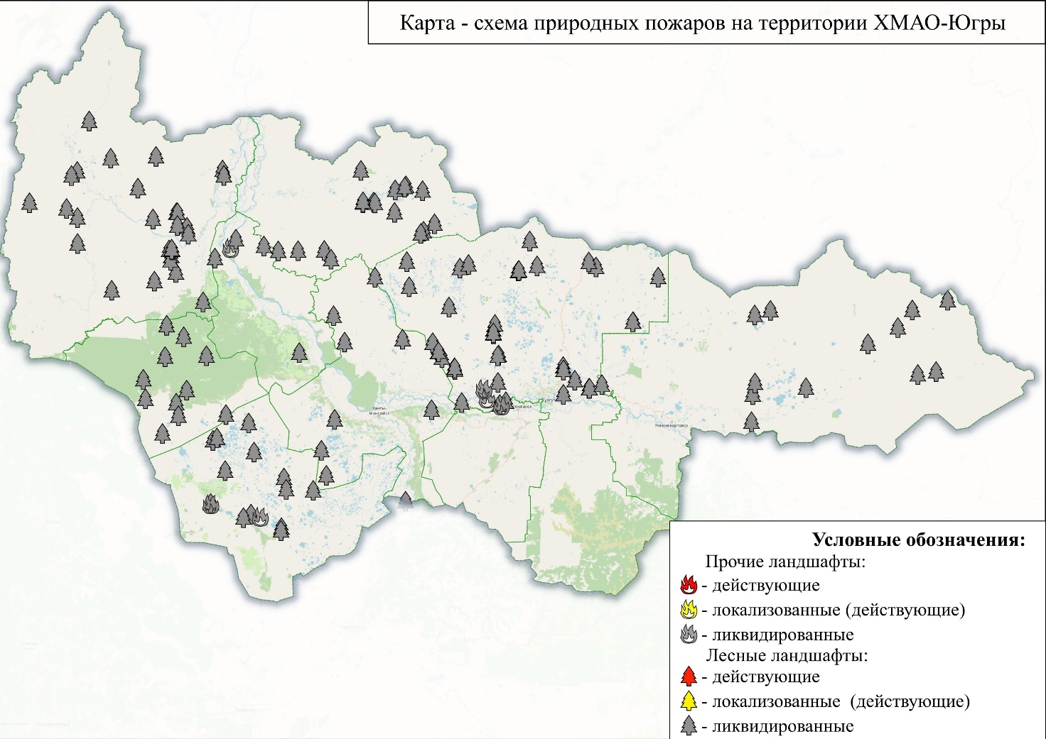

***Рис.4. Карта лесопожарной обстановки по ХМАО-Югре за отчетный период,***

***(01-31.08.2023 г.) на 23-00 час. (мест.)***

* 1. **Обстановка на автомобильных дорогах**

За период с 22:00 31.07.2023 г. по 22:00 31.08.2023 г. на территории автономного округа зарегистрировано **113 дорожно-транспортных происшествий** (АППГ **103** ДТП). Погибло 4 человека (детей – 0), травмировано 158 человек (детей – 23), спасено 9 человек (детей – 0) *(рис.5).*

Основные причины происшествий: нарушение правил дорожного движения, превышение скоростного режима, неблагоприятные погодные условия, ухудшение видимости.

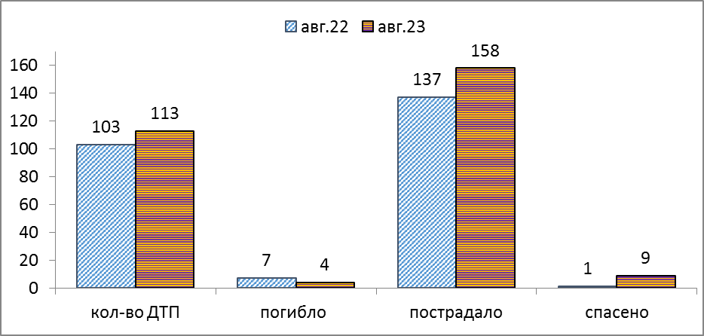

***Рис.5. Количество ДТП и их последствий в августе в сравнении с АППГ***

**1.5. Обстановка с техногенными пожарами**

За период с 22:00 31.07.2023 г. по 22:00 31.08.2023 г. на территории автономного округа зарегистрировано **149 пожаров** (АППГ **180**). Погибло   
5 человек (детей – 1), пострадало 8 человек (детей – 0), спасено 8 человек   
(детей – 0) *(рис. 6).*

Спасено материальных ценностей на сумму 99 165 000 рублей.

Основные причины пожаров: низкая пожарная защищенность, нарушение правил эксплуатации электрооборудования, неисправности электронагревательных приборов и электрической проводки, газового оборудования, несоблюдение населением правил личной безопасности.

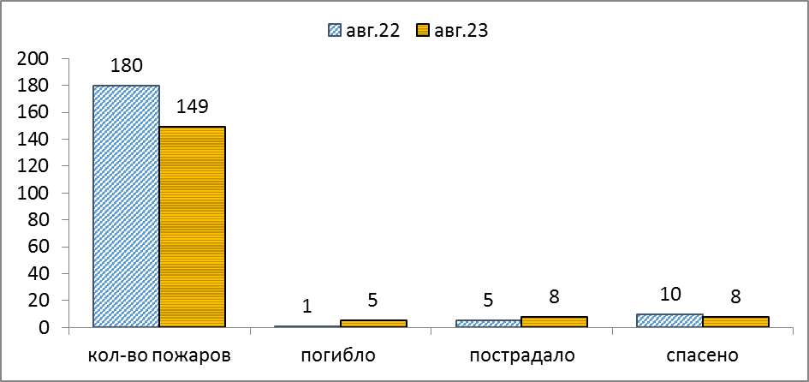

***Рис.6. Количество пожаров и их последствий в августе в сравнении с АППГ***

**1.6. Обстановка на энергосистемах и объектах ЖКХ**

За отчетный период все социально значимые объекты и учреждения на территории автономного округа работали в штатном режиме.

**1.7. Обстановка на системах жизнеобеспечения населения**

За отчетный период чрезвычайных (аварийных) ситуаций и происшествий, достигающих критериев ЧС, на системах водо-, газо- и электроснабжения на территории округа не произошло.

**1.8. Эпизоотическая обстановка:**

Сведения об эпизоотической обстановке и ограничительных мероприятиях приведены *в таблице 3, рисунке 7.*

***Таблица 3.* Сведения об эпизоотической обстановке на территории ХМАО, по состоянию на 31.08.2023 г.**

|  |  |  |  |
| --- | --- | --- | --- |
| **№** | **Адрес** | **Болезнь** | **Радиус карантинной зоны** |
|  | Нефтеюганский район, п. Сингапай Энтузиастов 6 | Лейкоз КРС |  |
|  | Ханты-Мансийский район, с. Елизарово КФХ | Лейкоз КРС |  |
|  | Нефтеюганский район, Усть-Балыкское месторождение здание 2/1 ЛПХ | Лейкоз КРС |  |
|  | Ханты-Мансийский район, п.г.т. Пойковский, ул. Спортивная 8, КФХ | Лейкоз КРС |  |
|  | Ханты-Мансийский район, р. Байбалаковская | Трихинеллез | 1 км |
|  | Ханты-Мансийский район, пр. Санкина | Трихинеллез | 1 км |
|  | Нижневартовский район, Аганское месторождение нефти № 009 | Трихинеллез | 1 км |
|  | г. Нижневартовск СОТ «Ландыш» ул. Таежнаяд. 4, ЛПХ | Лейкоз КРС |  |
|  | Нефтеюганский район, п. Сингапай, ул. Энтузиастов д. 5 КФХ | Лейкоз КРС |  |
|  | Нефтеюганский район, Усть-Балыкский, КФХ. | Лейкоз КРС |  |
|  | г. Ханты-Мансийск, СНТ Геолог уч. 45 | Трихинеллез |  |
|  | Ханты-Мансийский район, д. Елыково КФХ | Лейкоз КРС |  |
|  | г. Нефтеюганск, Мостоотряд 15 КФХ | Лейкоз КРС |  |
|  | Октябрьский район, с. Большой Камень, ул. Центральная, д. 5 | Бешенство |  |
|  | Октябрьский район, п. Кормужиханка, улица Гагарина, дом 18 | Бешенство |  |
|  | Октябрьский район, с.п. Сергино ул. Советская, д. 14 | Бешенство |  |
|  | г. Радужный, ул. Н.Н. Суслика, ЛПХ | Лейкоз КРС |  |
|  | Березовский район, Охотничьи угодья 167 квартал ЗАО «Березовский Коопзверопромхоз» | Трихинеллез | 1 км |
|  | Ханты-Мансийский район, п. Луговской, ул. Комсомольская, дом 5А | Бешенство |  |
| 20. | г. Ханты-Мансийск, СНТ «Геолог», улица Черничная, уч. 3» | Бешенство |  |
| 21. | г. Ханты-Мансийск, ул. Калинина, д. 117а | Чума плотоядных животных |  |
| 22. | г. Ханты-Мансийск, микрорайон Восточный, уч. 14 | Бешенство |  |
| 23. | г. Нефтеюганск, ул. Дорожная, д. 63а ЛПХ | Лейкоз КРС |  |
| 24. | Нефтеюганский район, Лицензионный уч. Солкинский | Болезнь Ньюкасла |  |
| 25. | Ханты-Мансийский район, ДНТСН "Черемхи", ул. 3-я, уч. 28 | Бешенство |  |

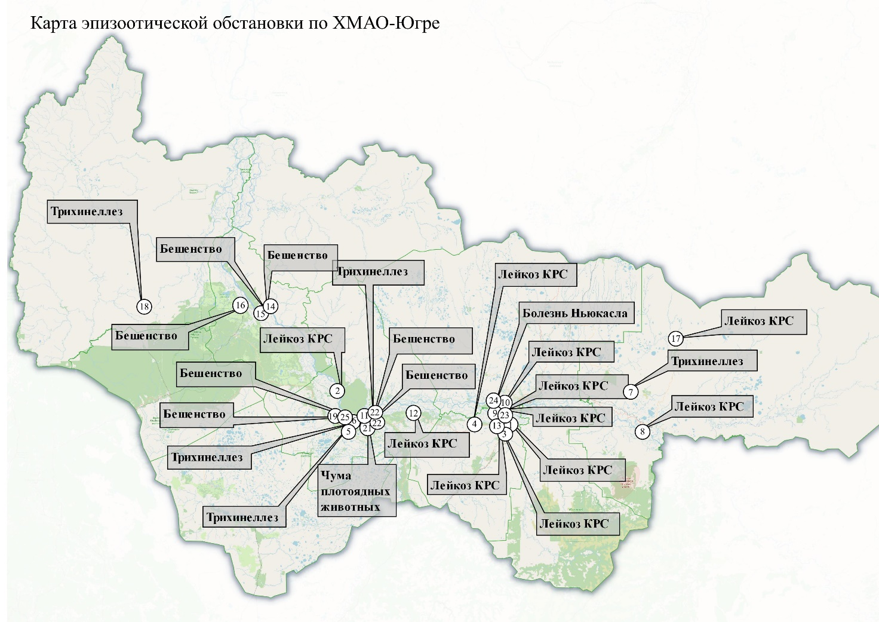

***Рис.7. Карта эпизоотической обстановки по ХМАО-Югре***

**1.9. Сейсмическая обстановка**

Территория автономного округа характеризуется слабой и очень слабой сейсмической активностью.

**1.10. Экологическая обстановка**

Экологическая обстановка на территории автономного округа стабильная.

**1.11. Геологическая обстановка**

Геологическая обстановка на территории автономного округа стабильная. Проявлений опасных экзогенных геологических процессов не отмечалось.

**1.12. Обстановка на объектах и системах магистральных трубопроводов**

За период с 22:00 31.07.2023 г. по 22:00 31.08.2023 г. на территории автономного округа зарегистрировано **57 аварий** (инцидентов) на трубопроводах (АППГ 69).

Основные причины происшествий: внешняя и внутренняя коррозия трубопроводов, сварных швов, технологический брак, человеческий фактор.

**1.13.Обстановка по клещевым инфекциям:**

По состоянию на 23.08.2023 с начала эпидемического сезона в Югре зарегистрировано 5182 обращения за медицинской помощью по поводу присасывания клеща во всех муниципальных образованиях. За неделю 14.08 - 20.08.2023 зарегистрировано 38 присасываний, что ниже предыдущей недели на 49,3 % и на уровне аналогичной недели 2022 года. Привиты против клещевого энцефалита лишь 18,8% общего числа обратившихся за помощью, 21,0% пострадавших детей. Подлежало экстренной профилактике 73,3% пострадавших, из которых получили противоклещевой иммуноглобулин 81,1%.

Удельный вес детей в структуре пострадавших от укусов клещами с начала сезона составляет 12,3%. Наибольшее число югорчан пострадало на минувшей неделе в лесу – 33,87 %, на дачах – 29,35%, в черте городов, поселков – 19,5%, завозных – 14,8%, на кладбищах – 1,56%, в парках и скверах – 1,54%, пляжи, набережные – 0,69%. Нарастающим итогом в текущем сезоне количество укусов клещами превышает среднеокружной уровень в Ханты-Мансийском районе, Октябрьском районе, г. Пыть-Яхе, г. Ханты-Мансийске, Кондинском районе, Нефтеюганском районе, г. Лангепасе, г. Нягани, г. Нефтеюганске, г.Урае.

Вакцинацию против клещевого энцефалита на 23.08.2023 получили 128 864 жителей автономного округа (87,9% плана), из них дети – 37 625 (81,7% от плана), контингенты профессионального риска привиты на 99,5% плановых значений или 35 876 человек. Акарицидные обработки на 23.08.2023 проведены 4320,06 га., что составляет 99,9% от плана, в том числе в ЛОУ – 503,79 га - 121,6%.

С начала сезона на заражённость исследовано 2203 клеща, в том числе 1782 снятых с людей, 421 собранных в природе. Доля зараженных клещей составила 27,5%: вирусом клещевого энцефалита – 1,4%, клещевым боррелиозом – 34,2%, моноцитарным эрлихиозом человека – 5,3%, гранулоцитарным анаплазмозом человека – 1,0% исследованных клещей.

**2. Исходная обстановка основных показателей в сентябре прошедших лет**

**2.1. Обзор чрезвычайных ситуаций**

В **сентябре**, согласно статистике, за последние 5 лет (период 2018-2022 гг.), на территории Ханты-Мансийского автономного округа – Югры зарегистрировано 2 ЧС:

*14.09.2019 года в Октябрьском районе, в 4,5 км от п. Перегрёбное вниз по течению р. Обь село на мель пассажирское судно «Метеор» принадлежащее ОАО «Северречфлот», следовавшее маршрутом п.г.т. Берёзово - Ханты-Мансийск. Погибло 0 человек, пострадало 8 человек, спасено 60 человек.*

*18.09.2021 в Советском районе, вблизи озера Глубокое (в 85 км от г. Советский), произошло падение гидросамолета в болото. Погибло 2 человека.*

**2.2. Краткая метеорологическая характеристика погодных условий**

**в сентябре**

***Таблица 4. Метеорологическая характеристика погодных условий в сентябре***

|  |  |  |  |  |
| --- | --- | --- | --- | --- |
| *Метеостанция* | *Норма*  *температуры в сентябре, °С* | *Абсолютный максимум в сентябре, °С* | *Абсолютный минимум в сентябре, °С* | *Норма осадков в сентябре, мм* |
| Ханты-Мансийск | 8,0 | +27(1982) | -7(1968) | 62 |
| Березово | 6,8 | +26(1917) | -12 (1912) | 55 |
| Казым  (Белоярский район) | 6,6 | +26 (1952) | -9 (1955) | 62 |
| Сытомино  (Сургутский район) | 7,8 | +26 (1981) | -8 (1981) | 64 |
| Кондинское | 8,9 | +30 (1982) | -7 (1968) | 56 |
| Октябрьское | 7,2 | +25 (1982) | -6 (1968) | 66 |
| Ларьяк  (Нижневартовский район) | 7,7 | +27 (1982) | -9 (1981) | 62 |

**2.3. Гидрометеорологические условия, наблюдавшиеся**

**в сентябре 2022 года**

**Метеорологическая обстановка**

**В сентябре 2022** по всей территории автономного округа повсеместно отмечались осадки от небольших до умеренных в отдельные дни до сильных, преимущественно виде дождя, местами туман, грозы, к концу периода мокрый снег, снег. Ветер переменных направлений, умеренный 5-17 м/с, в отдельные дни местами порывами до 21 м/с. Преобладающая температура воздуха *ночью* 0,+7 °С, по северо-западу местами до -7°С, *днем* +7,+13°С, в начале первой и к концу второй декад периода, отмечалось повышение температур до +19°С.

Средняя месячная температура воздуха составила от +6,2°С (Белоярский район) до +8,8°С (Кондинский район), что по западной половине округа около нормы, по восточной половине около и ниже нормы на 1,0°С. по югу Кондинского района выше нормы на 1,8°С. Минимальная температура воздуха наблюдалась 30 сентября в Березовском районе (с. Казым) -7,6°С, максимальная 20 сентября в Кондинском районе (гп. Куминский) +27,7°С.

Осадки по территории округа распределялись не равномерно от 16,2 мм до 88,2 мм (20-147% нормы). По северо-западу и крайнему востоку округа выпало около и несколько выше нормы осадков (Березовском, Белоярском районах   
85-135% нормы, востоку Нижневартовского района 123-147% нормы), по остальным территориям округа осадков выпало ниже нормы (20-75% нормы)*.*

***Опасные явления****: не зарегистрированы.*

***Неблагоприятные явления****:*

*02.09.22г. –* ***сильный дождь*** *Березовский район   
(п.Саранпауль – 16 мм/12 часов, п.Сосьва – 21 мм/12 часов), Советский район   
(г. Советский – 17 мм/12 часов);* ***грозы*** *(Советский, Ханты-Мансийский, Кондинский районы);*

*03.09.22г. –* ***грозы*** *(Белоярский район);* ***сильный дождь*** *Березовский район (п.Березово – 23 мм/12 часов);* ***сильный ветер порывами до 16 м/с*** *Нижневартовский район;*

*04.09.22г. –* ***сильный ветер порывами до 17 м/с*** *Белоярский район,****до 15 м/с*** *Сургутский, Нижневартовский районы;* ***сильный дождь*** *Нижневартовский район (п. Ларьяк – 22 мм/12 часов);*

*07.09.22г. –* ***сильный ветер порывами до 16 м/с*** *Нижневартовский район;*

*14.09.22г. –* ***грозы*** *(Нижневартовский район);*

*18.09.22г. –* ***сильный ветер порывами до 16 м/с*** *Березовский район,* ***до 16 м/с*** *Нижневартовский район,* ***до 15 м/с*** *Нефтеюганский район;*

*19.09.22г. –* ***сильный ветер порывами до 17 м/с*** *Белоярский район,****до 16 м/с*** *Нижневартовский район,* ***до 15 м/с*** *Сургутский район;*

*21.09.22 –* ***сильный ветер порывами до 17 м/с*** *Березовский район,****до 16 м/с*** *Октябрьский район;*

*22.09.22 –* ***сильный ветер порывами до 16 м/с*** *Белоярский район,****до 17 м/с*** *Березовский, Нефтеюганский, Сургутский районы;* ***до 21 м/с*** *Нижневартовский район.*

**Гидрологическая обстановка**

В **сентябре 2022** на большинстве рек округа наблюдалось падение уровней воды, на отдельных реках разнонаправленные колебания, связанные с выпадением атмосферных осадков.

**Паводковая обстановка:**

В **сентябре 2022** превышений критических уровней воды и затоплений территорий не регистрировалось.

**Происшествия на водных объектах:**

**В сентябре 2022** на территории автономного округа было зарегистрировано **7 происшествий на водных объектах.** Погибло 5 человек, спасено 3 человека *(рис.8,9).*

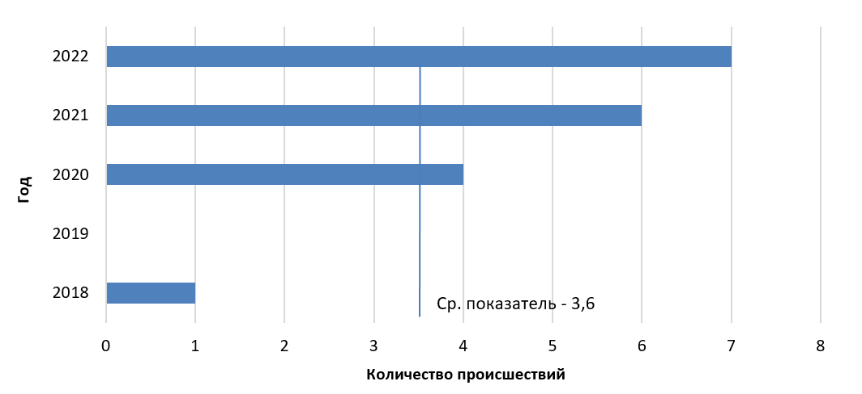

***Рис.8. Показатель происшествий на водных объектах в сентябре (2018-2022)***

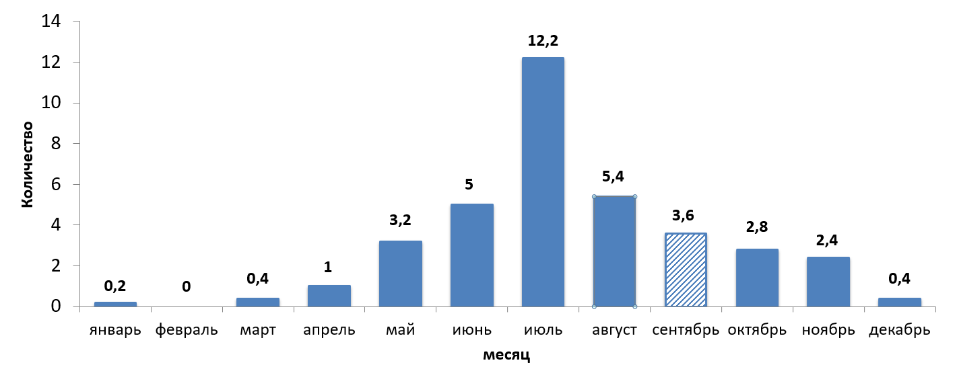

***Рис. 9. Среднемесячное количество происшествий на водных объектах по месяцам года (2018-2022)***

**2.3 Лесопожарная обстановка:**

За период с 22:00 31.08.2022 г. по 22:00 30.09.2022 г. на территории автономного округа зарегистрировано **6** природных пожаров, на общей площади **193,05 га** (на ООПТ пожары не зарегистрированы), ландшафтные пожары не зарегистрированы.

Всего с начала пожароопасного периода **2022** года на территории округа зарегистрировано **442** лесных пожара, на площади **420 080,59 га** (в т.ч. на ООПТ – **3** пожара, на площади **13838,00 га**), **59** ландшафтных пожаров, на площади **5486,10 га** *(рис.10,11).*

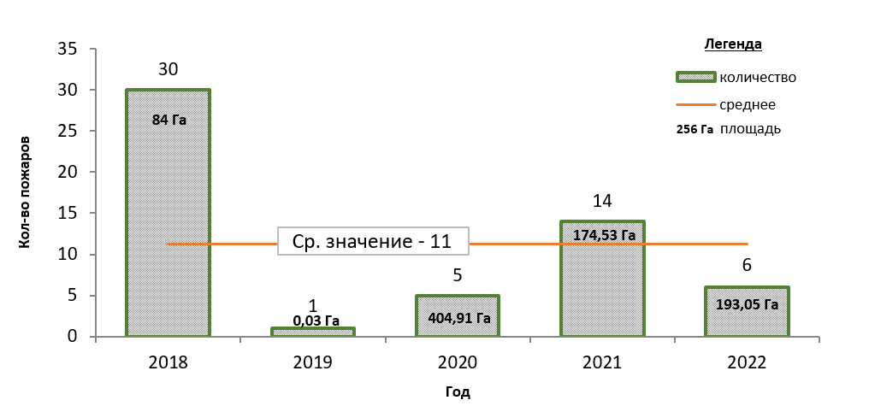

***Рис.10. Количество и площади природных пожаров в сентябре (2018-2022 г.)***

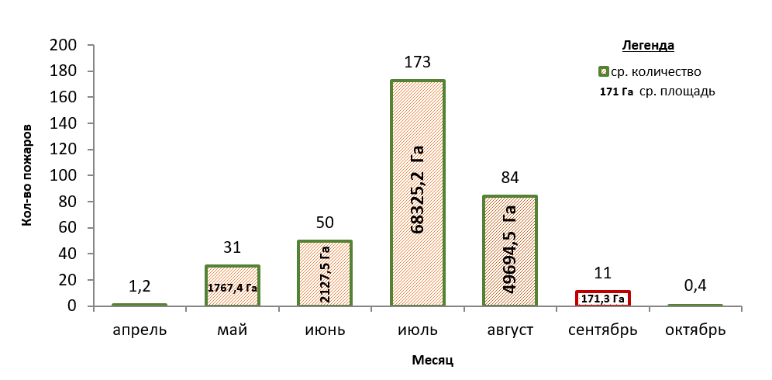

***Рис. 11. Среднемесячное количество природных пожаров по месяцам года (2018-2022)***

**2.4. Анализ ДТП**

В **сентябре** за последние 5 лет (за период 2018-2022 гг.) на территории округа ДТП достигающих критериев чрезвычайных ситуаций не зарегистрировано.

За период с 22:00 31.08.2022 г. по 22:00 30.09.2022 г. на территории автономного округа зарегистрировано **116 дорожно-транспортных происшествий**. Погибло 9 человек (детей – 0), травмировано 156 человек (детей – 23), спасено 3 человека (детей – 0) *(рис.12,13).*

Основные причины происшествий: нарушение правил дорожного движения, превышение скоростного режима, неудовлетворительное техническое состояние транспортных средств и дорожного покрытия, погодные условия.

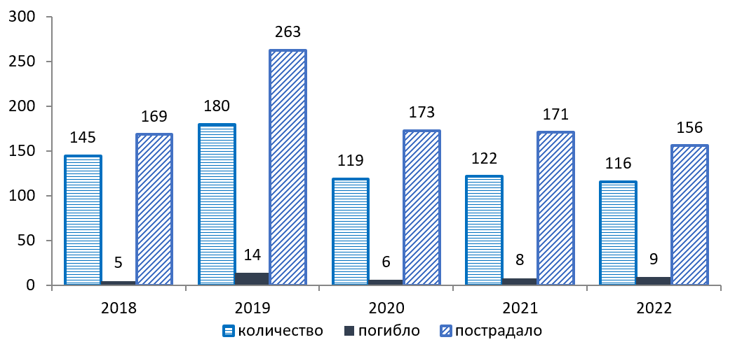

***Рис.12. Количество ДТП и их последствий в сентябре в сравнении с АППГ***

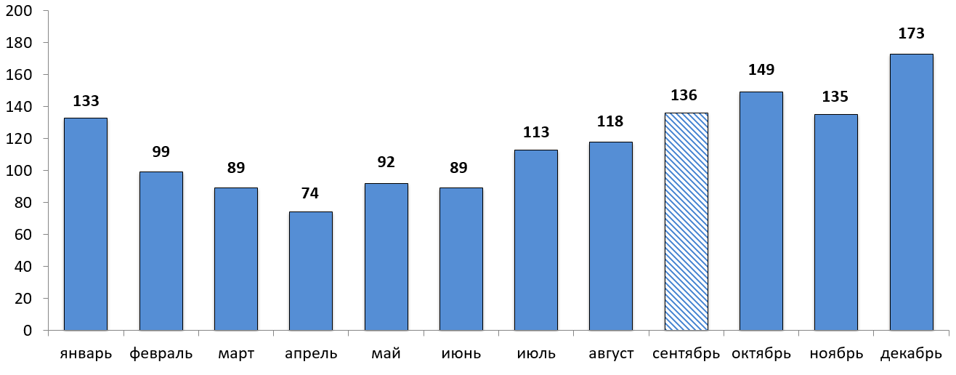

***Рис. 13. Среднемесячное количество ДТП по месяцам года (2018-2022)***

**2.5. Анализ техногенных пожаров**

В **сентябре** за последние 5 лет (за период 2018-2022 гг.) на территории округа техногенных пожаров, достигающих критериев чрезвычайных ситуаций не зарегистрировано.

За период с 22:00 31.08.2022 г. по 22:00 30.09.2022 г. на территории автономного округа зарегистрировано **169 пожаров**. Погибло 5 человек (детей – 1), пострадало 5 человек (детей – 1), спасено 7 человек (детей – 1) *(рис. 14,15).*

Спасено материальных ценностей на сумму 247 053 333 рублей.

Основные причины пожаров: низкая пожарная защищенность, нарушение правил эксплуатации электрооборудования, неисправности электронагревательных приборов и электрической проводки, газового оборудования, несоблюдение населением правил личной безопасности.

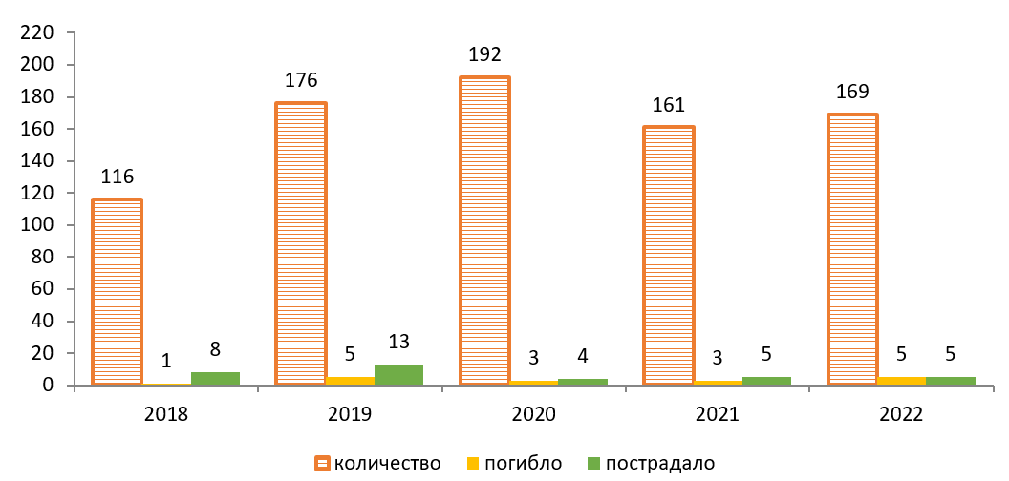

***Рис.14. Количество пожаров и их последствий в сентябре в сравнении с АППГ***

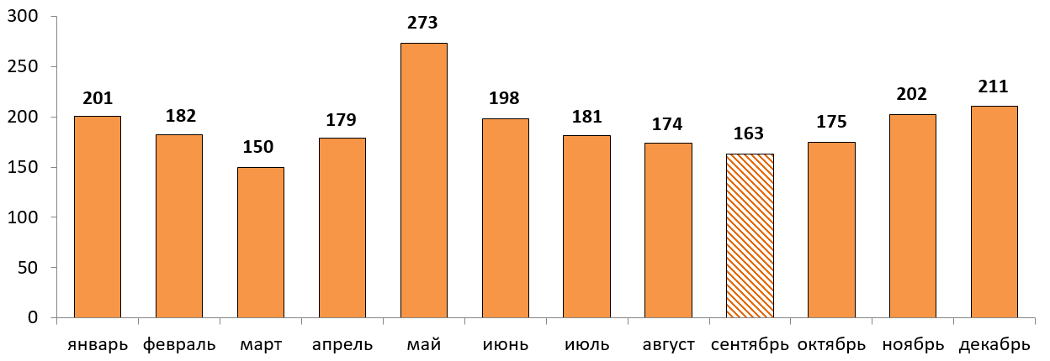

***Рис.15. Среднемесячное количество пожаров по месяцам года (2018-2022)***

**2.6.Анализ аварий на коммунальных системах жизнеобеспечения**

В **сентябре** за последние 5 лет (за период 2018-2022 гг.) на территории округа чрезвычайных ситуаций на объектах ЖКХ не зарегистрировано.

**2.7.Анализ происшествий на железнодорожном транспорте**

В **сентябре** за последние 5 лет (за период 2018-2022 гг.) на территории округа чрезвычайных ситуаций на объектах железнодорожного транспорта не зарегистрировано.

**2.8.Анализ происшествий на воздушном транспорте**

В **сентябре** за последние 5 лет (за период 2018-2022 гг.) на территории округа, на объектах воздушного транспорта, зарегистрирована 1 ЧС.

*18.09.2021 в Советском районе, вблизи озера Глубокое (в 85 км от г. Советский), произошло падение гидросамолета в болото. Погибло 2 человека.*

**2.9. Анализ происшествий на водном транспорте**

В **сентябре** за последние 5 лет (за период 2018-2022 гг.) на территории округа, на объектах водного транспорта, зарегистрирована 1 ЧС.

*14.09.2019 года в Октябрьском районе, в 4,5 км от п. Перегрёбное вниз по течению р. Обь село на мель пассажирское судно «Метеор» принадлежащее ОАО «Северречфлот», следовавшее маршрутом п.г.т. Берёзово - Ханты-Мансийск. Погибло 0 человек, пострадало 8 человек, спасено 60 человек.*

**2.10. Анализ происшествий на объектах и системах магистральных трубопроводов**

В **сентябре** за последние 5 лет (за период 2018-2022 гг.) на территории округа чрезвычайных ситуаций на объектах и системах магистральных трубопроводов не зарегистрировано.

За период с 22:00 31.08.2022 г. по 22:00 30.09.2022 г. на территории автономного округа зарегистрировано **70** **аварий (инцидентов)** на трубопроводах *(рис.16,17).*

Основные причины происшествий: внешняя и внутренняя коррозия трубопроводов, сварных швов, технологический брак, человеческий фактор.

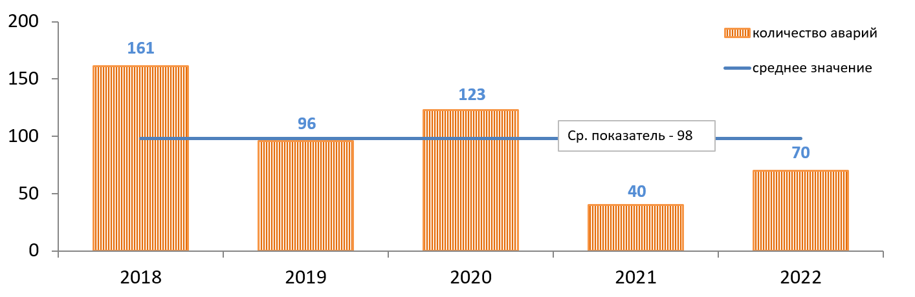

***Рис.16. Динамика показателей аварийности на трубопроводах в сентябре по годам***

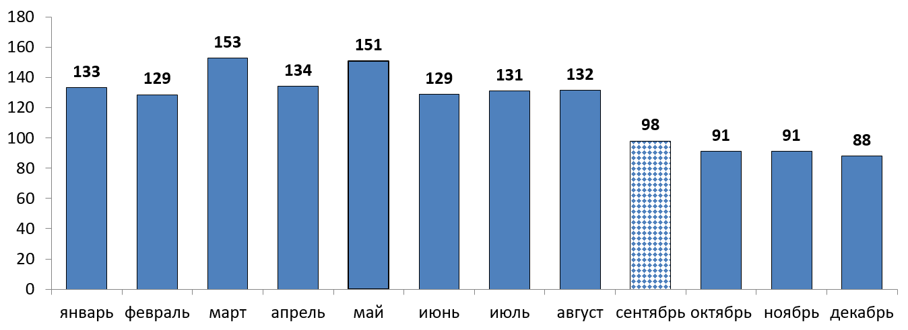

***Рис. 17. Среднемесячное количество аварий (инцидентов) на трубопроводах***

**2.11.Анализ происшествий, чрезвычайных ситуаций связанных с обрушением элементов транспортной и инженерной инфраструктуры**

В **сентябре** за последние 5 лет (за период 2018-2022 гг.) на территории округа чрезвычайных ситуаций связанных с обрушением элементов транспортной и инженерной инфраструктуры не зарегистрировано.

**2.12. Анализ происшествий, чрезвычайных ситуаций биолого-социального характера**

В **сентябре** за последние 5 лет (за период 2018-2022 гг.) на территории округа чрезвычайных ситуаций биолого-социального характера не зарегистрировано.

**3. Прогноз возможных чрезвычайных ситуаций и происшествий**

**в сентябре 2023 года**

**3.1. Прогноз метеорологической обстановки**

Средняя месячная температура воздуха ожидается +8,+10 °С, что выше нормы на 1-1,5°С.

В первой и второй декадах ожидаются колебания температуры воздуха ночью от +8,+13 °С до +2,+7 °С, местами заморозки до 0,-2 °С, днем от +17,+22 °С до +11,+16 °С. В третьей декаде преобладающая температура воздуха ночью -4,+1 °С, днем +3,+8 °С.

Месячное количество осадков предполагается около нормы, по юго-западу округа – больше нормы (41-65 мм).

Дожди различной интенсивности предполагаются в отдельные дни первой, третьей декад и большинстве дней второй декады *(рис.18,19).*

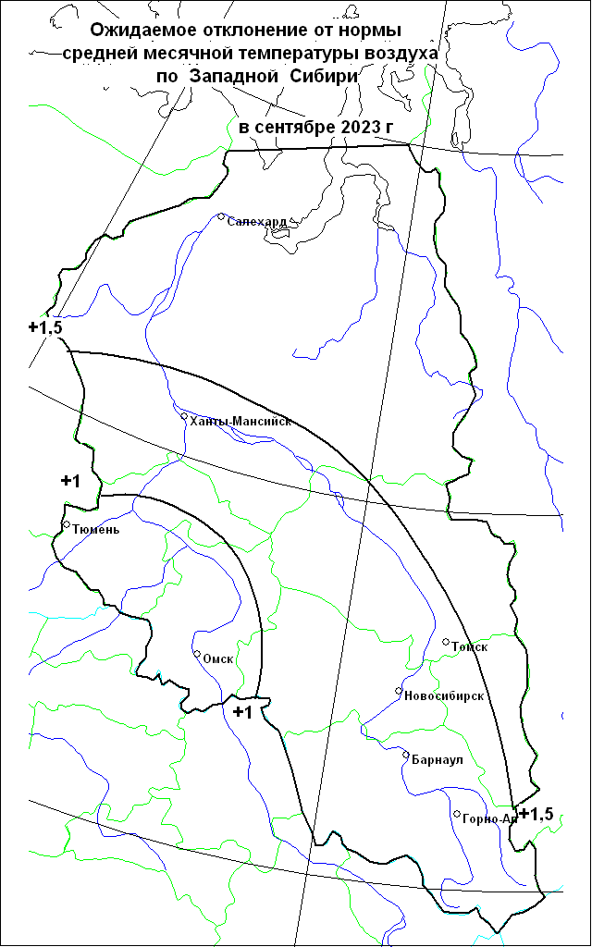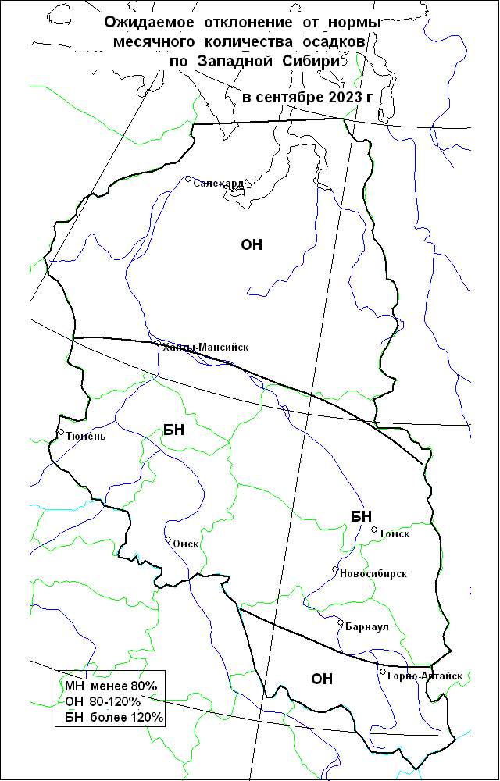

***Рис.18. Карты отклонений от норм прогнозируемых температуры воздуха***

***и осадков в сентябре 2023 г.***

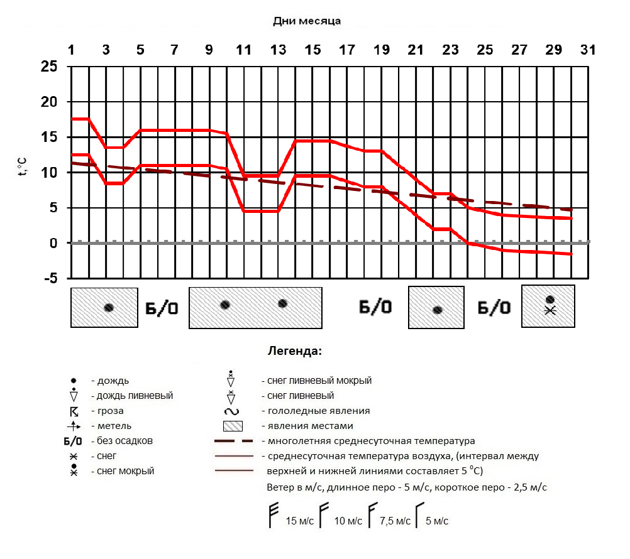

***Рис.19. Прогноз температуры воздуха и осадков в сентябре 2023 г.***

**3.2. Основные источники возникновения ЧС природного характера**

***Прогноз обстановки на водных объектах***

В **сентябре** 2023 гидрологический режим на основных реках округа будет характеризоваться понижением уровней воды. На всех реках автономного округа будут сформированы осенние межени, которые будет определяться количеством и интенсивностью выпадения атмосферных осадков. При интенсивных атмосферных осадках, возможно незначительное повышение уровней воды в реках, по всей территории округа.

***Паводковая обстановка***

Затопления территорий не прогнозируется. При выпадении большого количества осадков за короткий период (ливневые дожди), сохраняются риски затопления территорий населенных пунктов в верхнем течение рек Северная Сосьва (Няксимволь и Хулимсунт) и Ляпин (Саранпауль и Хурумпауль), на территории Березовского района.

***Происшествия на водных объектах***

**В сентябре 2023 года** на территории автономного округа прогнозируется возникновение **2-7** несчастных случаев, по факту нарушения правил охраны жизни людей на водных объектах, связанных с гибелью людей *(среднемноголетнее количество – 3,6, АППГ – 7 случаев)* *(рис.8,9)*.

Основные причины – несоблюдение техники безопасности при нахождении на водных объектах территории автономного округа, рыбная ловля, купание в неотведенных для этого местах.

Возможно возникновение несчастных случаев, по факту нарушения правил охраны жизни людей на водных объектах, в т.ч. связанные с эксплуатацией маломерных судов (***Источник ЧС*** *– несоблюдение техники безопасности при нахождении на водных объектах территории округа, неблагоприятные гидрометеорологические явления).*

***Прогноз лесопожарной обстановки***

В соответствии с прогнозируемыми метеоусловиями (средняя месячная температура воздуха +8,+10 °С, что выше нормы на 1-1,5 °С, месячное количество осадков около нормы, по юго-западу округа – больше нормы), в целом по территории автономного округа в **сентябре 2023 года ожидается** **10-20 очагов природных пожаров** (преимущественно по северной половине автономного округа)**,** что несколько выше нормы*(среднемноголетнее количество – 11 пожаров, АППГ – 6 пожаров, на площади 193,05 га) (рис.10,11)*.

***Прогноз геологической обстановки***

Проявлений опасных экзогенных геологических процессов не прогнозируется.

При выпадении обильных атмосферных осадков, и как следствие увеличения нагрузок на грунты и их увлажненности в т.ч. за счет протечек из водонесущих коммуникаций, возможно возникновение/усиление овражных эрозий, суффозионных, оползневых процессов (провалы, оползание грунта, деформации по периферии возвышенностей и на правобережных склонах рек Обь и Иртыш) в Белоярском, Березовском, Октябрьском, Ханты-Мансийском, Нефтеюганском, Сургутском, Нижневартовском районах.

**3.3. Основные источники возникновения ЧС техногенного характера**

***Дорожно-транспортные происшествия***

**В сентябре 2023 года, с вероятностью Р=0,3,** на территории автономного округа**,** возможно **возникновение ДТП, достигающего критериев чрезвычайной ситуации локального значения.**

Бóльшая часть ДТП прогнозируется на улично-дорожной сети городов и населенных пунктов: Нижневартовск, Сургут, Ханты-Мансийск, Нефтеюганск, Нягань, Пыть-Ях, Радужный. **Всего в сентябре 2023 года ожидается 120-150 ДТП,** что на уровне среднемноголетних значений *(рис.12,13).*

В т.ч. автотрассах округа прогнозируется возникновение **40-50 ДТП.**

Крупные ДТП с большим числом пострадавших возможны на особо опасных участках федеральных и территориальных дорог.

ДТП в районах прогнозируются на опасных участках федеральных и территориальных дорог:

Федеральные автодороги:

-606-607 км Р-404 Тюмень – Тобольск – Ханты-Мансийск (Нефтеюганский район);

Территориальные автодороги:

- 44 км Сургут – Лянтор (Сургутский район);

- 8 км Нефтеюганск – левый берег р. Обь, (Нефтеюганский район);

- 186 км Сургут – Нижневартовск (Нижневартовский район);

Общее количество: 4 опасных участка дорог в 3 районах округа.

***Техногенные пожары***

Возникновение пожаров, способных достигнуть масштабов ЧС, не ожидается.

**В сентябре 2023 года 2023 года всего ожидается 150-180 техногенных пожаров** в зданиях и сооружениях жилого, социально-бытового, культурного назначения на территории автономного округа, что на уроне среднемноголетних значений *(рис.14,15, табл. 5).*

***Таблица 5. Среднемноголетнее количество техногенных пожаров***

***в сентябре (2018-2022гг.)***

|  |  |  |  |
| --- | --- | --- | --- |
| **Районы** | **Количество пожаров** | **Городские округа** | **Количество пожаров** |
| Белоярский | 2 | Когалым | 4 |
| Березовский | 3 | Лангепас | 4 |
| Кондинский | 4 | Мегион | 3 |
| Нефтеюганский | 7 | Нефтеюганск | 7 |
| Нижневартовский | 7 | Нижневартовск | 27 |
| Октябрьский | 4 | Нягань | 7 |
| Советский | 8 | Покачи | 1 |
| Сургутский | 14 | Пыть-Ях | 2 |
| Ханты-Мансийский | 5 | Радужный | 3 |
|  |  | Сургут | 33 |
|  |  | Урай | 3 |
|  |  | Ханты-Мансийск | 8 |
|  |  | Югорск | 3 |

***Аварии на энергосистемах и объектах ЖКХ***

Возникновение аварий, способных достигнуть масштабов ЧС, не ожидается.

***Аварии на железнодорожном транспорте***

**В сентябре 2023 года, с вероятностью Р=0,4,** на территории автономного округа**,** возможно **возникновение аварии на железнодорожном транспорте, достигающей критериев чрезвычайной ситуации локального значения.**

***Аварии на воздушном транспорте***

**В сентябре 2023 года, с вероятностью Р=0,3,** на территории автономного округа**,** возможно **возникновение** **аварии на воздушном транспорте, достигающей критериев чрезвычайной ситуации локального значения.**

***Аварии на объектах и системах магистральных трубопроводов***

Возникновение аварий, способных достигнуть масштабов ЧС, не ожидается.

Показатели аварийности на объектах и системах магистральных трубопроводов имеют ежегодную тенденцию к снижению. **Всего ожидается 70-100 локальных аварийных ситуаций** (инцидентов), порывов на трубопроводах, что ниже среднемноголетних значений *(рис.16,17).*

Большая часть аварийных ситуаций, прогнозируется в следующих районах округа: МР Нефтеюганский, МР Нижневартовский, МР Сургутский, МР Ханты-Мансийский, общее количество: 4 МР. *Основные причины – внешняя и внутренняя коррозия трубопроводов, сварных швов, технологический брак, человеческий фактор, метеоусловия.*

***Аварии на водных объектах и водном транспорте***

**В сентябре 2023 года, с вероятностью Р=0,3,** на территории автономного округа**,** возможно **возникновение** **аварии на водном транспорте, достигающей критериев чрезвычайной ситуации локального значения.**

**3.4. Основные источники возникновения ЧС биолого-социального характера**

***Эпизоотические риски***

Угрозы возникновения массовых инфекционных заболеваний среди животных и птиц, не прогнозируется. Возможно появление единичных случаев новых спорадических заболеваний трихинеллезом, лейкозом и прочими контагиозными инфекционными и вирусными болезнями среди диких, домашних и сельскохозяйственных животных.

Существует вероятность заболевания животных бешенством, наибольшая вероятность в Ханты-Мансийском, Октябрьском, Сургутском районах.

**4. Рекомендуемые превентивные мероприятия по снижению рисков возникновения чрезвычайных ситуаций**

***Для повышения эффективности работы по сбору и обмену информацией, с целью создания условий для оперативного реагирования сил и средств на возможные происшествия и чрезвычайные ситуации, территориальным органам федеральных органов исполнительной власти, органам исполнительной власти ХМАО - Югры, главам администраций муниципальных образований, начальникам пожарно-спасательных отрядов Федеральной противопожарной службы Главного управления МЧС России по ХМАО - Югре, органам, уполномоченным на решение вопросов в области ГО и ЧС муниципальных образований, руководителям и дежурным службам заинтересованных организаций и предприятий и населению в пределах своей компетенции рекомендуется:***

***4.1 В целях предотвращения возникновения техногенных пожаров***

Вести регулярную пропаганду во всех видах СМИ о соблюдении правил пожарной безопасности. Организовать проведение профилактических рейдов по обследованию жилых домов с вручением предложений и проведением противопожарных инструктажей под роспись. Провести работу по запрету использования населением самодельных и несертифицированных электронагревательных приборов, бытовых газовых, керосиновых, бензиновых и других устройств. Обеспечить контроль над своевременным обследованием и профилактическим ремонтом газового оборудования и сетей газоснабжения, противопожарным состоянием в жилых домах и объектах соцкультбыта. Обеспечить контроль за состоянием полигонов твердых коммунальных отходов (свалок), в том числе несанкционированных, не допуская открытого горения и задымления. Обеспечить проведение профилактических рейдов, бесед с дачниками на предмет предупреждения пожаров в садовых товариществах, индивидуальных дачных участках с распространением тематических материалов по основным правилам пожарной безопасности.

***4.2 В целях предотвращения аварийных и чрезвычайных ситуаций на системах жизнеобеспечения***

Предприятиям, эксплуатирующим оборудование систем жизнеобеспечения населения, проверить наличие аварийно-восстановительных бригад и их укомплектованность техникой и оборудованием. Заблаговременно предусмотреть и выполнить комплекс мероприятий по предупреждению чрезвычайных ситуаций на объектах и системах жизнеобеспечения населения. Принять меры по обеспечению бесперебойного водоснабжения и электроснабжения котельных и водозаборных сооружений, включая обеспечение этих объектов автономными резервными источниками электропитания. Создать необходимый запас материально-технических ресурсов для ликвидации аварийных ситуаций в жилищном фонде, на объектах и сетях коммунальной инфраструктуры. Организовать своевременную и бесперебойную поставку топливно-энергетических ресурсов на объекты жизнеобеспечения населения, обеспечивающие водоснабжение жилищного фонда и объектов социальной сферы. Уточнить планы переключения потребителей, при аварийном отключении ЛЭП и ТП, на резервные линии электроснабжения.

***4.3 В целях предотвращения аварий на авиационном, железнодорожном транспорте и магистральных трубопроводах***

Контролировать работоспособность транспортных коммуникаций, проводить комплексные профилактические мероприятия по недопущению аварий на железнодорожном и авиационном транспорте. Для недопущения аварий на магистральных трубопроводах (газо-, нефтепроводах) проводить патрулирование, организовывать выборочную проверку опасных участков трубопроводов. Уточнить состав сил и средств, привлекаемых для ликвидации ЧС, связанных с авиационным, железнодорожным, магистральным транспортом.

***4.4 В целях предотвращения аварийных ситуаций на автомобильных дорогах***

Осуществлять контроль технического состояния транспорта, используемого для перевозки людей и опасных грузов, пред рейсовые подготовки водителей;

Обеспечить готовность аварийных служб к реагированию на ДТП;

Организовать проведение бесед с водителями предприятий и организаций о последствиях употребления алкоголя перед поездкой с демонстрацией фото- и видеоматериалов с мест ДТП, постоянно проводить пропагандистскую работу через СМИ о необходимости соблюдения правил дорожного движения, информирование граждан о состоянии дорожного покрытия в период действия опасных и неблагоприятных метеорологических условий, необходимости использования автомобильной резины соответствующей климатическому сезону года.

Организовать постоянное взаимодействие с территориальными подразделениями центра медицины катастроф, районными медицинскими учреждениями и ГИБДД для своевременного реагирования на возможные ДТП;

Организовать готовность дорожных служб к обеспечению нормального функционирования транспортного сообщения.

В случае ухудшения обстановки проработать вопросы:

-дежурства экипажей скорой медицинской помощи, патрульных машин ГИБДД и подвоза ГСМ;

-организации мест питания, размещения водителей и пассажиров, информирования населения через СМИ о сложившейся обстановке, а также маршрутов объездных дорог.

В целях обеспечения бесперебойного транспортного сообщения, запланировать необходимые резервы сил и средств для оперативной организации объездов поврежденных участков автомобильных дорог.

***4.5 В целях предупреждения несчастных случаев на водных объектах***

Обеспечить контроль готовности спасательных служб к реагированию на происшествия.

Определить составы аварийных бригад, обеспечить их необходимым автотранспортом и оборудованием, провести тренировки по ликвидации аварий/происшествий на водных объектах. Обеспечить контроль и выполнение мероприятий по охране жизни людей на акваториях рек и водоемов в границах муниципальных образований.

Проводить разъяснительную работу среди населения, направленную на соблюдение мер безопасности при посещении водных объектов, особое внимание уделить организации работы по профилактическим и обучающим мероприятиям с детьми, включая проведение бесед и лекций по правилам безопасного поведения на водных объектах, оказанию первой медицинской помощи пострадавшим.

При ухудшении паводковой обстановки: оповестить население, проживающее в зоне риска, о возможной опасности, подготовить пункты временного размещения, подготовить транспорт для доставки пострадавших в пункты временного размещения, обеспечить готовность сил и средств, привлекаемых к ликвидации последствий ЧС, проводить учащенный сбор гидрологических параметров водных объектов.

***4.6 В целях предотвращения возникновения природных пожаров***

В целях снижения рисков возникновения ЧС в пожароопасный период, рекомендуется проведение следующих превентивных мероприятий:

* обустройство и эксплуатация лесных дорог, предназначенных для охраны лесов от пожаров;
* прокладка и прочистка просек;
* устройство и прочистка противопожарных минерализованных полос;
* благоустройство и содержание зон отдыха для граждан, прибывающих в лесу;
* установка стендов, содержащих информацию о лесе и правилах пребывания в нем;
* установка шлагбаумов, устройство преград, обеспечивающих ограничение пребывания граждан в лесах.

***4.7 В целях предотвращения чрезвычайных ситуаций, обусловленных ухудшением эпизоотической обстановки***

С целью недопущения возникновения новых и распространения очагов бешенства и других контагиозных заболеваний животных, осуществлять мониторинг ситуаций угроз их возникновения и проведение своевременных противоэпизоотических мероприятий.

В период ограничительных мероприятий (карантина) запретить проведение выставок собак и кошек, торговлю домашними животными, вывоз собак и кошек, отлов и охоту на диких животных на территории районов, где отмечены очаги опасных болезней животных.

*Подготовлен на основе информации Ханты-Мансийского ЦГМС - филиала ФГБУ «Обь-Иртышское УГМС», Управления Роспотребнадзора по ХМАО-Югре, Управления надзорной деятельности, КУ ХМАО-Югры «ЦОВиМСОБЖ», ГУ МЧС России по ХМАО-Югре, Филиала Севера Сибири ФГБУ «Авиаметтелеком Росгидромета», статистических данных.*

|  |  |  |
| --- | --- | --- |
| И. о. директора | **ДОКУМЕНТ ПОДПИСАН**  **ЭЛЕКТРОННОЙ ПОДПИСЬЮ**  Сертификат [Номер сертификата 1]  Владелец [Владелец сертификата 1]  Действителен с [ДатаС 1] по [ДатаПо 1] | Е.В. Викторов |

Территориальный центр анализа и прогноза угроз безопасности

тел. 8 (3467) 360-086 (доб. 212, 214)

e-mail: cov[risk@admhmao.ru](mailto:prognoz@as-ugra.ru); riskhmao@gmail.com.

http://risk.admhmao.ru